S1.5 | Compétence | Imaginer, concevoir et réaliser une ou des solutions en réponse à un besoin, à des exigences (de développement durable, par exemple) ou à la nécessité d’améliorations dans une démarche de créativité
Connaissance |  | Planification
Pour la réussite d’un projet et le respect des délais de fin de réalisation, il est nécessaire de s’organiser et de planifier dans le temps toutes les tâches à faire, selon un calendrier précis, appelé planning. On associe, à chaque tâche, des ressources (membres du groupe de projet).

● Le diagramme de Gantt est une représentation graphique d’un planning qui permet de visualiser facilement les différentes tâches d’un projet et la gestion des personnes ressources.
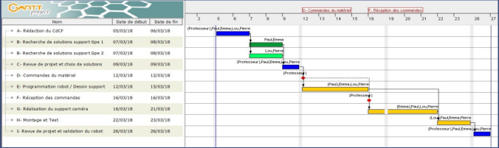
● Le logiciel libre GanttProject permet de créer facilement ces deux diagrammes et réaliser le suivi d’un projet en temps réel, modifiable à tout moment en cas d’aléas (imprévus). Les informations importantes sont les suivantes : la liste des tâches, la durée, les ressources, les prédécesseurs.
Une échelle de temps
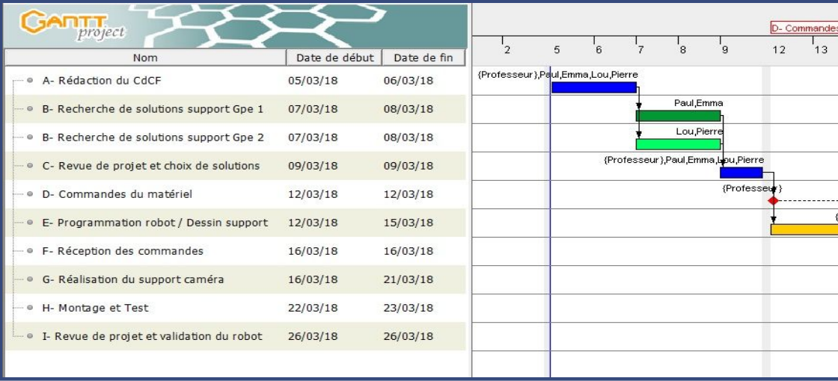
La liste des tâches sous forme chronologique
La durée et le positionnement des tâches
Afin d’organiser la réalisation d’un projet, on crée un planning qui permet de lister toutes les tâches d’un projet à accomplir dans le temps selon un calendrier précis et de les associer à des personnes (ressources) pour les réaliser. Deux représentations graphiques : diagrammes de Gantt permettent de visualiser la planification d’un projet.
Sources : académie de Bordeaux

